环渤海地区降水概率分布时空变化特征

郭 军
（天津市气候中心，天津 300074）

摘 要
将1961-2007年环渤海地区年降水分成两个时段，1961-1980年为第一时段，1981-2007年为第二时段。应用两参数的Gamma概率分布函数拟合环渤海地区这两个时段的年降水量概率分布特征，比较二者的变化差异。
环渤海地区各台站Gamma分布的形状参数（α）和尺度参数（β）差异很大，两个时段的变化差异也很大。第一时段各站年降水量的α值在4.4～33.5之间，从北向南呈减小趋势。辽宁北部、河北的北部等少雨地区α值较大，最大中心在辽宁的开原为33.5，京津冀中南部、山东等雨量较多的地区α值差别较小，在4.4～15之间。1981-2007年时段α值空间分布特征没有较大的改变，只是在数值上有所减小，各站的差异也变小，α值在4.8～16.5之间。从两个时段变化百分率Δα来看，辽宁、山东以及河北北部地区α值减小，平均减少幅度在15%以上，表明这些地区的年降水量概率分布曲线的高值区向左偏移，即出现少雨的年份概率增加。京津以及河北的中南部站α值变大，平均增大幅度在18%以上。
受年降水量分布不均匀的影响，Gamma分布尺度参数β各站差异较大，1961-1980年期间β值在18.5～131.8，表现为由北向南增大趋势，辽宁的北部西部、河北的北部少雨地区的β值在50以下，河北的中部、山东北部β值均在70以上。1981-2007年时段大部分台站的β值在减小，各站差异也有所减小，为23.2～106.0。辽宁北部、胶东半岛第二时段的β值有所增大，京津冀和山东北部β值减小幅度在10～50%。
分别选择Δα为负值、Δβ为正值的开原和兖州的以及Δα为正值、Δβ为负值的天津和石家庄，分别计算两个时段年降水量概率分布密度（见图1）。
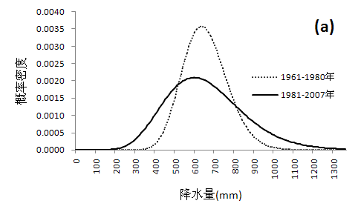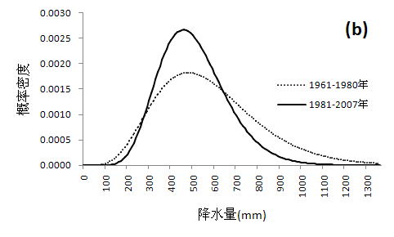
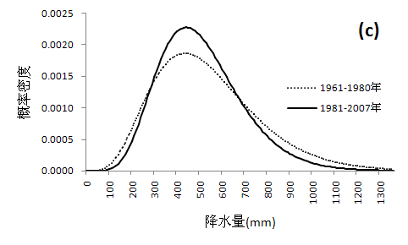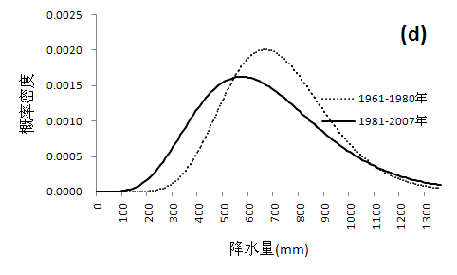
图1、年降水量概率分布密度图
(a)开原（b）天津（c）石家庄（d）兖州

从图中可以看出，α的变化，对降水量的Gamma分布形状影响较小，主要还是β变化的影响。开原Δβ高达206%，在图1a中两个时段的曲线形态变化很大，前时段的密度曲线高耸，后一时段的平缓。后一时段的曲线向两边延伸，表明1981-2007年期间降水量出现异常多或异常少的概率较前一时段增加，前一时段99%的分位点仅对应第二时段的91%。从天津和石家庄（图1b、c）的变化来看，后一时段出现正常降水的概率增加，出现异常多或少的概率有所减小，特别是天津后一时段出现异常的降水概率减少幅度比石家庄大得多。兖州的变化与开原略有不同，后一时段降水量概率分布曲线向左偏移，但上界曲线没有变化，只是后一阶段少雨事件增多，多雨事件出现的概率并没有减少。
当Δα为正时，对应的Δβ往往是负值，表明这些地区的年降水量出现正常降水量的概率增大，出现异常多雨或少雨年的概率较前一时段有所减少。反之亦然。

